

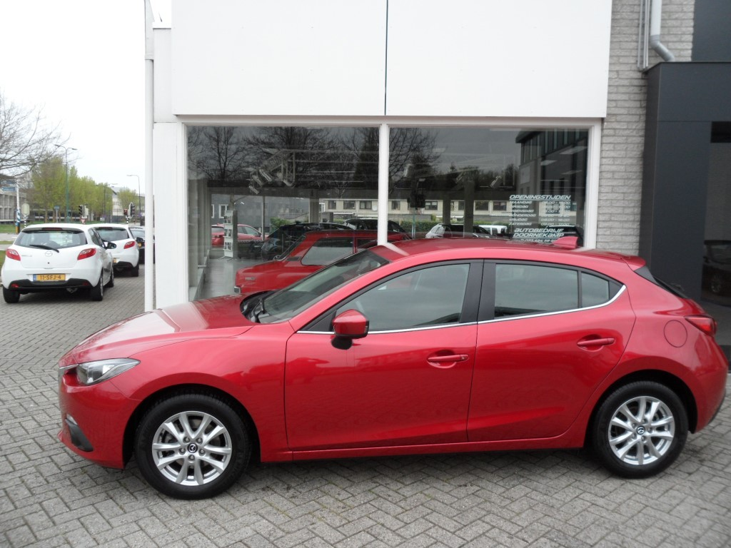

**Mazda 3 2.0 Skyactiv-G 120pk 6MT TS**

**Bouwjaar: 18 maart 2015**

**Kilometerstand: 20.474 km**

**Brandstof: Benzine**

**Transmissie: Handgeschakeld 6 versnellingen**

**Technische staat: 100% Dealeronderhouden**

**Auto bekend: Niet nieuw geleverd door ons**

**Garantie: 12 maanden Mazda Kroonkollektie**

**Prijs: € 20.950,- Incl. BTW**

De sportieve Mazda 3 met de zuinige Skyactiv techniek. Het betreft de speciale rode kleur, Soul Red. Deze kleur wordt met een extra laag gespoten om goed tot zijn recht te komen. De TS uitvoering bestaat uit: climate control, cruise control, parkeersensoren achter, ingebouwd Multi media scherm en 16 inch lichtmetalen velgen.

[](http://www.doornekamp.nl/)

033 494 58 50  - 06 138 30 917

www.doornekamp.nl - verkoop@doornekamp.nl